Bonjour,

Lorsque j’ajoute un fichier au coffre-fort en faisant « enregistrer sous », celui-ci s’ajoute bien au coffre-fort mais pas dans un flux de travail.

Ci-dessous les étapes d’ajout d’un fichier

Ajout au coffre-fort par « enregistrer sous »

On voit dans les cases rouge qu’il n’y a  pas d’état et pas de catégorie

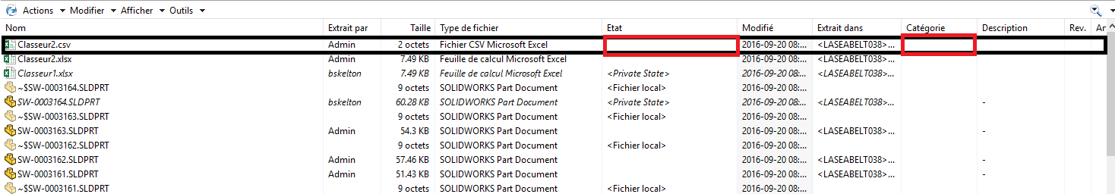

Une fois que j’archive le fichier, celui-ci à bien un état et une catégorie.

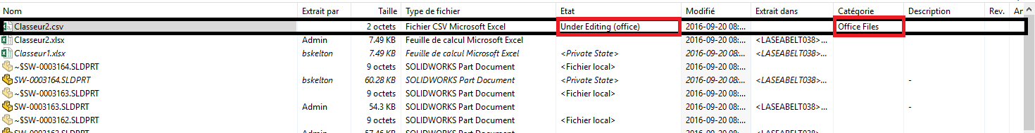

Y aurait-il une case à cocher pour que cela soit automatique lors de l’enregistrement sans devoir archiver le fichier ?

Ci-dessous les paramètres de l’utilisateur que j’utilise. Mais ca ne devrait pas correrspondre à l’action « enregistrer sous » mais plutôt lorsque j’ajoute des fichiers par copier/coller

Lorsque je fais copier/coller de fichier, cela ne fonctionne pas également.

